DP-900

정형 데이터(구조화 데이터) -> SQL server, Azure SQL Database

비정형 데이터(오디오, 비디오, 이미지) -> Azure BLOB storage

반정형 데이터(문서) -> Azure Cosmos DB

Key/value -> Azure table storage

관계형 -> Azure SQL database, SSDT -> transactional workload

* 표, 행/열, 테이블에 여러 개 행 포함, 키가 행 식별

비관계형 -> Azure Cosmos DB(NoSQL), Azure machine leaning, Aure HDInsigh, MS power BI

**Key/value -> 비관계형**

보기 -> 가상 테이블

ETL(Extract, Transfrom, load)

**Table storage -> multiple 읽기만가능**

Comos DB -> multiple 읽기 쓰기 가능, 전역복제 가능(multi-master)

NoSQL -> 키-값, 문서 데이터베이스(XML,YAML,JSON,BSON), 열패밀리(parquet,orc), 그래프

^ API가 계정당 설정되는 것이 아님

^ 다른 파티션 키를 가질 수 없음

^ Cosmos DB는 전역복제가 가능 -> multi-master model

SQL 쿼리, JSON

Batch/streem

Batch -> 한번에 처리, latency, **file store**

Streem -> 실시간 처리



**Azure data studio** -> SQL quary, JSON, **SQL notebook**, 읽고 저장,

SSMS ->GUI, server instance/data base 관리, SQL database, Synapse Analytics

SSDT -> 오프라인 모델 배포

Azure SQL Server

Azure SQL Managed Instance

Azure SQL database

* Azure firewall 에 보호됨
* **관계형**

PaaS ->자동 백업, 시스템 업데이트 X, db엔진 업그레이드 자동으로





database간의 작업들을 많이함

^읽기전용 Azure SQL management instance는 transcation에 영향 미치지 않게



^ Azure SQL database 연결할 땐 : server admn login account of loggical server

^ Azure SQL db, MFA할 땐: Azure AD authentication

^ 최신기능 업데이트, 서버 인프라 관리부담감소. 2번은 Iaas도 가능

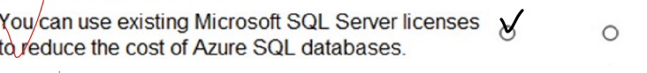

관계형 -> database

비관계형 -> 키밸류, 문서, 열패밀리(columnar), 그래프

문서 –> JSON,스키마

Key-value ->

열패밀리(columnar) -> low latency

관계형 데이터 -> 대량의 트렌젝션(transaction)에 유리

?

^사용하지 않은 데이터를 암호화해서 저장한다,

^ Azure storage account -> GRS

^ Azure resource management -> 자동화

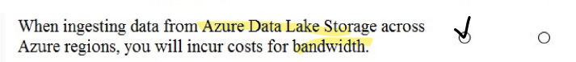

^ Azure Data Lake -> bandwidth에 의해 가격 측정

